AGNIMAYA JANGGALA: METAFORA WEDANG UWUH DALAM BUSANA CASSUAL ETNIK
A.A Istri Bintang Anggaraeni¹, Ida Ayu Wimba Ruspawati², Ni Kadek Yuni Diantari³
Program Studi Desain Mode, Fakultas Seni Rupa dan Desain, Institut Seni Indonesia Denpasar
Jl. Nusa Indah, Sumerta, Denpasar Timur, Kota Denpasar, Bali 80235, Indonesia
Email : bintang.anggaraeni13@gmail.com

ABSTRAK
AGNIMAYA JANGGALA:
METAFORA WEDANG UWUH DALAM BUSANA CASSUAL ETNIK
“Agnimaya Janggala” adalah judul koleksi busana Tugas Akhir bertemakan Diversity of Indonesia yang terinspirasi dari minuman tradisional wedang uwuh memadukan look cassual dengan sentuhan etnik. Koleksi ini merupakan jenis busana ready to wear, ready to wear deluxe dan semi couture. Penciptaan koleksi Agnimaya Janggala menggunakan delapan tahapan yang bertajuk “Frangipani”, Tahapan – tahapan rahasia dari Seni FashionArt. Ide pemantik ini diimplementasikan melalui gaya ungkap metafora yang akan diuraikan pada teori semiotika dan keyword berupa kayu secang, rempah-rempah, daun gugur, sederhana, dan sustainable. Keyword tersebut kemudian diolah sedemikian rupa dan diaplikasikan pada koleksi busana dengan teori estetika mencakup prinsip desain dan elemen desain yang tampak dari desain busana, detail dan pemilihan bahan sehingga terbentuk nilai keindahan dalam koleksi busana ini. Adapun warna yang dipilih merupakan warna – warna yang berkaitan dengan konsep wedang uwuh yaitu merah, coklat dan olive. Melalui perpaduan material utama, yaitu Katun, Katun Toyobo, Satin dan Organza. Proses pengerjaan koleksi Tugas Akhir Agnimaya Janggala terdapat kain tenun Lurik sebagai sentuhan etnik dan pengaplikasian teknik rumbai, drapery, serta manipulasi tekstil dibeberapa bagian – bagian pada busana.
Kata Kunci: Fashion, Wedang Uwuh, Kayu Secang, Frangipani

ABSTRACT
AGNIMAYA JANGGALA:
METAFORA OF WEDANG UWUH ON CASSUAL ETNIK FASHION LOOK
"Agnimaya Janggala" is the title of fashion collection for the Final Assignment theme Diversity of Indonesia which is inspired by the tradition of traditional drink from Yogyakarta with combinations of cassual look and etnic. This collection is a type of ready to wear, ready to wear deluxe and haute couture fashion. The creation of the Agnimaya Janggala collection uses eight stages entitled "Frangipani", The Secret Steps of Art. This idea is implemented through a metaphorical style which will be elaborated by the theory of semiotics and following keywords of Sappan Wood, Herbs and Spices, Leaf Fall, Simple, Sustainable . These keywords are then processed in such a way and then applied to the fashion collection with aesthetic theory includes design principle and design element which appear from fashion designs, details and materials selection thus forming the value of beauty in this fashion collection. The chosen colors are the colors which are related to the concept of wedang uwuh namely maroon, brown, olive which will be combined with main materials namely cotton, catton toyobu, organza, satin fabric. By the process of working the Final Assignment collection of Agnimaya Janggala there is Lurik woven fabric as an ethnic touch and the application of tassel, drapery, and textile manipulation techniques in several parts of the clothing.

Kata Kunci: Fashion, Wedang Uwuh, Kayu Secang, Frangipani

Proses Review : 19 Agustus 2021 ,Dinyatakan Lolos : 23 Agustus 2021

PENDAHULUAN

Indonesia merupakan negara dengan ragam kuliner khas yang dimiliki masing-masing daerah dengan keunikan rasa yang menyesuikan selera lidah penduduk setempat. Ragam kuliner dari makanan asin, manis, pedas, kecut bahkan pahit dimiliki disetiap daerah. Indonesia tidak hanya memiliki ragam kuliner berupa makanan namun juga memiliki ragam minuman tradisional, mulai dari yang menyegarkan dahaga hingga yang memiliki manfaat baik bagi kesehatan, salah satunya Wedang Uwuh. Di musim pandemi saat ini, meningkatkan daya tahan tubuh sangat penting demi menjaga stamina tetap sehat dan terhindar dari virus serta penyakit penyerta lainnya. Minuman khas asal Yogyakarta ini memiliki manfaat bagi kesehatan terutama sebagai antioksidan dan menjaga daya tahan tubuh. Wedang Uwuh memiliki sejarah yang sangat kuat, sebagai minuman kesehatan bagi anggota kerajaan Mataram. Semedi dilakukan oleh sang raja seorang diri dengan ditemani beberapa abdi dalem (pembantu raja) yang bertugas membantu semua kebutuhan raja. Pada suatu malam Sultan Agung meminta kepada abdinya untuk dibuatkan minuman sebagai penghangat badan untuk mengusir dingin malam. Dengan sigapnya, para pembantu raja atau abdi dalem segera menyiapkan minuman hangat rebusan batang pohon secang yang disebut wedang secang. Minuman tersebut kemudian ditempatkan dibawah pepohonan yang berada didekat tempat semedi sang raja. Angin bertiup kencang pada malam itu menerpa pepohonan dan merontokkan dedaunan kering, ranting,bunga, buah yang tanpa diduga jatuh ke dalam cawan berisi minuman sang raja sehingga tercampur dengan wedang secang. Oleh karena terhalang gelapnya malam, Sultan Agung tidak melihat ataupun menyadari bahwa wedang secang telah tercampur dengan beragam dedaunan, ranting, buah dan bunga kering yang rontok atau jatuh. Keesokan harinya raja memerintahkan para abdi dalem dan meminta dibuatkan kembali minuman seperti malam sebelumnya. Menurut beliau, minuman semalam rasanya lebih enak, lebih nyaman dan lebih hangat dari yang biasanya. Tentu saja permintaan sang raja menimbulkan tanda tanya semua abdi dalem. Rasa penasaran para abdi dalem akhirnya terjawab sesudah mereka ambil cawan tempat minuman baginda raja, yang ternyata didalamnya telah penuh dengan beragam rerontokan pohon yang jatuh secara tidak sengaja ke dalam cawan tersebut.
Wedang Uwuh merupakan minuman racikan rempah-rempah yang memiliki banyak khasiat seperti kayu secang, jahe, cengkeh, daun cengkeh kering, kayu manis, dan daun pala kering. Wedang uwuh dalam bahasa Jawa artinya minuman sampah. Campuran rempah-rempah kering dalam racikan wedang uwuh membuat penampilannya selayak rebusan sampah. Pemilihan minuman tradisional Wedag Uwuh sebagai ide pemantik bertujuan untuk melestarikan warisan budaya Indonesia khususnya dalam bidang kuliner yaitu minuman tradisional. Minuman tradisional Wedang Uwuh ini menginspirasi penulis dalam membuat karya busana yang akan dibuat secara metafora dan dipadukan dengan kain etnik nusantara Lurik yang bersifat sustainable karena motifnya yang tidak akan lekang oleh waktu. Konsep ini nantinya akan diwujudkan dalam bentuk busana ready to wear, ready to wear deluxe dan semi couture.
METODE PENELITIAN
Metode penciptaan yang digunakan dalam penciptaan karya busana Agnimaya Janggala adalah berdasarkan tahapan perancangan busana yang bertajuk FRANGIPANI, The Secret Steps of Art Fashion (Frangipani, Tahapan-Tahapan Rahasia dan Seni Fashion) oleh Ratna Cora. Tahapan proses desain fashion bertajuk “FRANGIPANI” ini memiliki 10 tahapan yang sistematis dalam mengolah sumber ide menjadi karya busana.
Kesepuluh tahapan tersebut adalah (1) Finding the Brief Idea Based on Balinese Culture (Menemukan ide pemantik berdasarkan budaya Bali), (2) Researching and Sourcing of Art Fashion (Riset dan sumber seni fashion), (3) Analizing Art Fashion Element Taken from the Richness of Balinese Culture (Analisa estetika elemen seni fashion berdasarkan kekayaan budaya Bali), (4) Narrating of Art Fashion Idea by 2D or 3D Visualitation (Menarasikan ide seni fashion ke dalam visualisasi dua dimensi atau tiga dimensi), (5) Giving a Soul-Taksu to Art Fashion Idea by Making Sample, Dummy, and Construction (Memberikan jiwa-taksu pada ide seni fashion melalui contoh, sampel, dan kosntruksi pola), (6) Interpreting of Singularity Art Fashion will be Showed in the Final Collection (Menginterpretasikan keunikan seni fashion yang tertuang pada koleksi final), (7) Promoting and Making a Unique Art Fashion (Mempromosikan dan membuat seni fashion yang unik), (8) Affirmation Branding (Afirmasi merek), (9) Navigating Art Fashion Production by Humanist Capitalism Method (Mengarahkan produksi seni fashion melalui metode kapitalis humanis), (10) Introducing The Art Fashion Business (Memperkenalkan bisnis seni fashion). (Cora dalam Diantari, 2018:28-29).
Aplikasi metode penciptaan pada karya Two Tone diantaranya:
  - Finding The rief Idea
Pembuatan mind mapping (peta konsep) berdasarkan ide pemantik guna mendapatkan key words (kata kunci) yang diterapkan dalam busana.
  - Researching and Sourcing of Art Fashion
Pengumpulan informasi dan data-data mengenai minuman tradisional wedang uwuh yang dikembangkan ke dalam proses perancangan dan penciptaan busana.

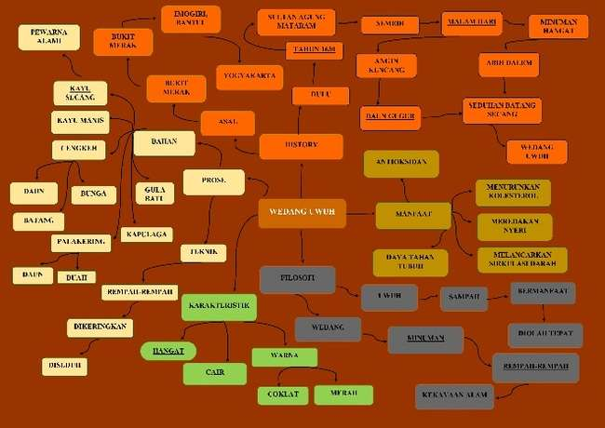
Gambar 1. Mindmapping
Sumber: Bintang, 2020
Pemetaan pikiran hasil dari pengumpulan informasi mengenai minuman tradisional wedang uwuh perancang busana menghasilkan lima kata kunci yang akan dibedah menjadi karya yang berbasis pada ide pemantik. Yaitu wedang uwuh. Ke lima kata kunci tersebut adalah kayu secang, daun gugur, rempah-rempah, sustainable dan sederhana. Kata kunci yang dihasilkan pada tahapan research and sourching akan di gambarkan secara metafora dalam karya busana sebagai berikut :

Kata Kunci | Penjelasan Secara Metafora
Kayu Secang | Kayu secang (Caesalpinia Sappan L) memiliki batang berbentuk bulat, berwarna hijau kecokelatan memberikan warna merah bila serutan kayunya direbus. Kandungan kimia kayu secang meliputi asam galat, tanin, resin, resorsin, brasilin, brasilein, d-alfaphellandrene, oscimene, dan minyak atsiri. Warna merah ekstrak kayu secang digunakan untuk pengecatan, pewarna anyaman, kue, minuman, dan tinta. (Padmaningrum, 2012) Hasil ekstrak kayu secang diaplikasikan pada karya ini yang bernuansa tone warna merah.
Rempah-rempah | Menurut Kamus Besar Bahasa Indonesia oleh Departemen Pendidikan Nasional, rempah-rempah merupakan berbagai hasil jenis tanaman yang beraroma yang digunakan untuk memberikan bau dan rasa khusus pada makanan. Berbagai jenis rempah-rempah yang terkandung dalam wedang uwuh diaplikasikan dalam karya melalui penerapan detail warna dan manipulating fabric.
Sederhana | Menurut Kamus Besar Bahasa Indonesia, kata sederhana memiliki arti tidak berlebihan. Keyword ini menggambarkan karakteristik ide pemantik yang merupakan minuman tradisional yang sederhana namun bermanfaat. Pengaplikasian keyword sederhana dalam karya terlihat dari style yang casual.
Daun Gugur | Dalam Kamus Besar Bahasa Indonesia, Gugur memiliki makna rontok, atau berjatuhan. Kata Daun gugur dalam perancangan design diaplikasikan dalam detail yang menjuntai turun seperti jatuhnya daun gugur yang tertiup angin.
Sustainable Fashion | Sustainable fashion adalah aksi tanggung jawab memilih pakaian untuk mempertimbangkan dampak lingkungan, sosial dan ekonomi pada keseluruhan proses daur hidup produk. (Nadira Dewanto,2020) Dalam karya menerapkan produk dengan konsep sutainable fashion dari pemilihan bahan yang ramah lingkungan dan perancangan desain yang timeless atau tak lekang oleh waktu.

  - Analyzing Art Fashion Element Pembuatan moodboard (papan konsep). Moodboard fashion berisi kumpulan gambar-gambar yaitu; gambar ide pemantik, desain busana, aksesori, dan color chart. Moodboard dapat menggambarkan ide yang ingin diwujudkan oleh seorang designer (Suciati dalam Pramatiwi, 2018)

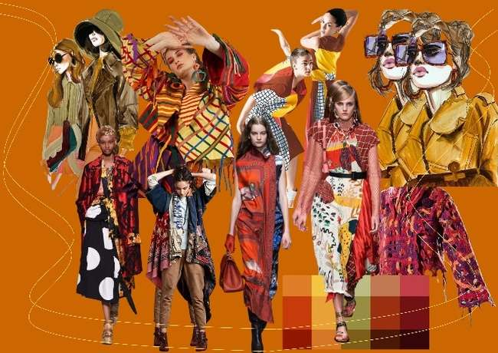
Gambar 2. Moodboard
Sumber: Bintang, 2020

  - Narrating of Art Fashion Idea by 2D or 3D Visualitation
Pembuatan sketsa desain ready to wear, ready to wear deluce, dan semi couture 2 dimensi sesuai key words yang sudah didapat dan moodboard yang telah dikerjakan.
  - Giving a Soul-Taksu to Art Fashion Idea by Making Sample, Dummy, and Construction Merealisasikan sketsa 2 dimensi menjadi tiga koleksi busana. Tahapan ini dimulai dari pengambilan ukuran badan, pembuatan pola, pemotongan bahan, hingga penjahitan busana.
  - Interpreting of Singularity Art Fashion will be Showed in the Final Collection
Penerapan prinsip desain dan elemen desain pada busana.
  - Promoting and Making a Unique Art Fashion
Tahapan ini mempersiapkan marketing tools produksi produk fashion global dan pakaian dengan melakukan presentasikan karya busana ready to wear, ready to wear deluce, dan semi couture melalui penyajian karya dalam bentuk pagelaran busana (fashion show). Fashion show akan dikemas dengan menarik dan berbeda dari fashion show pada umumnya. Maka dari itu pemilihan lokasi untuk pagelaran busana dengan konsep ngelawang barong bangkal akan diadakan didalam gedung (indoor) berlokasi di Hotel Inaya Nusa Dua Badung, Bali. Tempat ini dipilih karena lokasinya memiliki area yang luas serta fasilitas yang memadai.
  - Affirmation Branding
Tahapan afirmasi merek seni fesyen merupakan tahapan yang memperkuat tahapan lima. Setelah koleksi final terwujud maka produk fashion global dan pakaian memasuki tahapan afirmasi yang lebih mendalam tentang respon pasar dengan mempertajam branding (Cora, 2016: 210). Pemilihan nama logo “BIANG” diambil dari penggalan nama designer yaitu Bintang Anggara. Arti kata biang sendiri bila dilihat dari tatanan bahasa Bali berada pada tingkatan Bahasa Bali Alus Singgih. Kata biang yang dimaksud memiliki arti seorang ibu. Menurut pendapat pemilik, seorang Ibu memiliki makna yang sangat dalam, dan sosok seorang ibu adalah seorang yang sangat luar biasa jasanya seumur hidupnya.
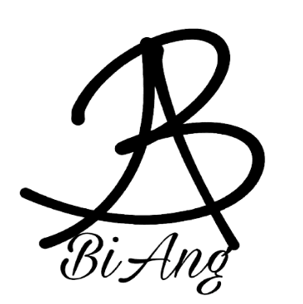
Gambar 3. Branding
Sumber: Bintang, 2021

  - Navigating Art Fashion Production by Humanist Capitalism Method
Tahapan produksi busana dalam jumlah yang lebih banyak akan dilakukan dengan bekerja sama bersama penjahit yang profesional yang memahami desain dan kehendak designer, tenaga desain digital, serta tenaga finishing. Namun tidak menutup kemungkinan bagi merk BIANG untuk mengembangkan produk dengan konsep berbeda namun masih dengan identitas diri brand BIANG.
  - Introducing The Art Fashion Business
Pada tahapan ini penulis menyusun Business Model Canvas (BMC) untuk mempermudah merancang bisnis dari koleksi busana Anyutirupa of Ngelawang Barong Bangkal. Business Model Canvas (BMC) dilakukan dengan tujuan memetakan strategi untuk membangun bisnis yang kuat, bisa memenangkan persaingan dan sukses dalam jangka panjang. Model bisnis ini terdiri dari 9 blok area aktivitas bisnis yaitu, customer segments (segmentasi pelanggan), value, propositions (proposisi nilai), channels (saluran), customer relationships (hubungan pelanggan), revenue streams (arus pendapatan), key resources (sumber daya utama), key activities (aktivitas kunci), key partnerships (kemitraan utama), dan cost structure (struktur biaya).
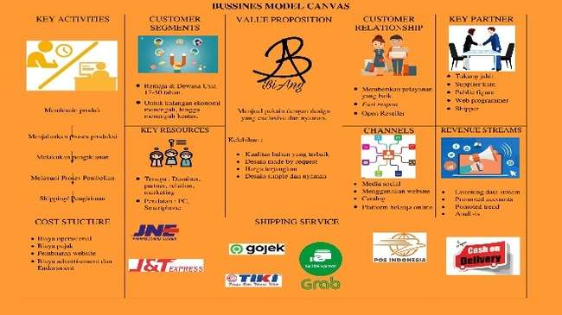
Gambar 4. Business Model Canvas
Sumber: Bintang, 2021

- Value Prepositions merupakan manfaat yang didapatkan oleh pelanggan. Nilai yang ditawarkan menjadi pembeda produk/jasa sejenis atau lainnya baik yang menjadi keunggulan atau kekuatan. Biang akan menawarkan busana dengan desain elegant dan simple. Produk ini diproduksi dengan jumlah yang terbatas sehingga memiliki nilai eksklusif.
- Customer Segment merupakan penggolongan konsumen atau target pasar yang dituju. Konsumen yang dituju ialah reamaja dan dewasa dengan kisaran umur 17-50 tahun dari kalangan menengah hingga atas.
- Customer Relationship yaitu cara yang digunakan oleh pebisnis untuk melakukan komunikasi dengan konsumen (Customer Segment). Hal ini juga menentukan cara pemasaran yang dipilih. Strategi pemasaran yang dipilih adalah memberikan service yang terbaik, fast respon terhadapa semua keluhan dan masukan.
- Channels merupakan cara yang tepat untuk digunakan dalam menyampaikan Value Prepositions bisnis kepada konsumen. Metode yang tepat digunakan ialah online melalui media sosial seperti Instagram, Facebook, Website, Line, Whatsup, dll. Dengan adanya sosial media ini mempermudah komunikasi antar pebisnis dengan pelanggan.
- Key Resources adalah sumber daya yang dimiliki perusahaan untuk menjalankan suatu bisnis. Dalam menjalankan sebuah bisnis dibidang fashion tentunya perusahaan harus memiliki seorang desainer untuk mendesain produk yang akan diluncurkan tiap tahunnya. Membuat sebuah desain diperlukan penelitian dan pengembangan dari tahun ke tahun. Logo dan brand diperlukan oleh perusahaan dalam pemasaran.
- Key activities (KA) adalah kegiatan utama yang menjelaskan hal terpenting yaitu perusahaan harus membuat model bisnis. Kegiatan wajib yang dilakukan oleh perusahaan untuk menghasilkan value proposition yang ditawarkan yaitu melalui kegiatan research and sourcing untuk konsep busana, design and development untuk mendesain busana yang diinginkan serta menyusun strategi promosi dan pemasaran busana.
- Key Partnership yaitu pihak-pihak yang diajak kerjasama dengan tujuan untuk menyokong dan mengoptimalkan alokasi sumber daya, mengurangi resiko dan ketidak pastian persaingan, serta meningkatkan kinerja. Biang berkerjasama dengan grab, gojek, pos, j&t dan jne untuk pengiriman. Serta berkerjasama dengan penjahit dan toko kain, public figur dan web programmer.
- Cost Stucture adalah merupakan rincian biaya terbesar yang harus dikeluarkan oleh perusahaan untuk melakukan key activity dan hasilnya berupa value propositions. Biaya yang harus dikeluarkan yaitu saat melakukan riset, pembuatan sampel, branding, marketing, serta produksi.

Revenue Stream yaitu cara menghasilkan keuntungan dari value propositions. Biang memperoleh keuntungan dari penjualan produk setelah melakukan fashion show, pameran maupun penjualan secara online.
PROSES PERWUJUDAN
Penciptaan karya busana ready to wear, ready to wear deluxe dan semi couture diwujudkan dengan cara memetaforakan minuman tradisional wedang uwuh yang digunakan sebagai ide pemantik dalam karya busana Agnimaya Janggala. Pengungkapan gaya metafora ke dalam busana Agnimaya Janggala dikaitkan dengan teori semiotika dan teori estetika. Penggunaan minuman tradisional khas Yogyakarta Wedang Uwuh sebagai ide pemantik menimbulkan beberapa kata kunci diantaranya kayu secang, rempah-rempah, daun gugur, sustainable, sederhana. Kata kunci tersebut dimetaforakan ke dalam detail – detail busana.
Pengembangan desain (design development) merupakan tahapan ketiga dari produksi fesyen global dan pakaian. Tahapan itu menyediakan ruang pikir lebih luas dengan ideide yang telah terpantik dan melalui riset mendalam sehingga beberapa alternatif desain terwujud. Desain fesyen global dan pakaian akan mengerucut pada desain terpilih yang akhirnya akan diproduksi dalam siklus perekonomian dan bisnis fesyen global. (Ratna, Cora. 2016: 203). Penulis merancang tiga buah desain yang dari terdiri dari masing-masing koleksi, menciptakan tiga koleksi karya yaitu busana pria pada ready to wear, busana wanita pada ready to wear deluxe, dan busana wanita pada semi couture.
- Ready to wear
Ready to wear adalah busana siap pakai yang diproduksi secara masal, diproduksi dalam berbagai ukuran, dan warna berdasarkan satu desain yang membawa label nama seorang desainer. Desain ready to wear terpilih karena busana ini menggunakan potongan yang minimalis, pola yang tidak rumit, dan penggunaan bahan yang efisien, serta harga jual yang dapat dijangkau oleh pembeli. Pada pola busana ready to wear terdiri dari 2 piece. Pertama pola pada kemeja, material yang digunakan adalah bahan katun dan tenun lurik. Kedua, pada pola celana dengan tambahan detail pada bagian lutut.

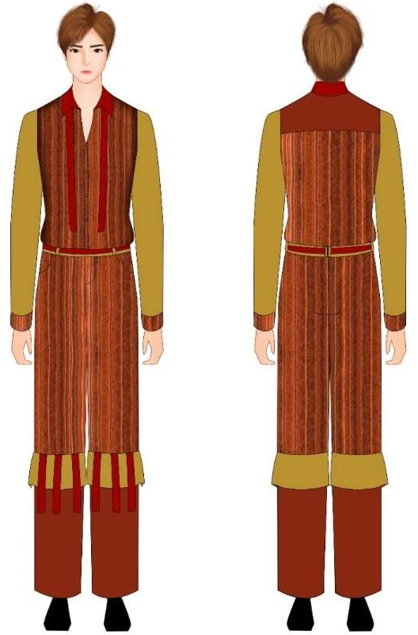
Gambar 5. Design Ready to wear a). tampak depan, b). tampak belakang. Sumber: Bintang, 2021

- Ready to wear Deluxe
Busana ready to wear deluxe merupakan busana siap pakai yang biasanya diperuntukkan bagi seseorang menengah ke atas. Busana ini diproduksi dengan jumlah terbatas dengan harga yang relatif mahal. Desain busana ready to wear deluxe dipilih karena menggunakan pola yang tidak terlalu rumit, namun juga lebih kompleks dibanding ready to wear. Proses pengerjaan busana ini memakan waktu sedikit lebih lama dari busana ready to wear dan dalam pemakaiannya juga membutuhkan bantuan. Pada pola busana ready to wear deluxe terdiri dari dua piece. Pertama pola pada jumpsuit, material yang digunakan adalah bahan katun,kain dan tenun lurik. Kedua, pada pola apron menggunakan tehnik drapping. Dengan detail pada bagian atasan jumpsuit mengaplikasikan tehnik manipulasi benang sulam serta penambahan manik-manik.
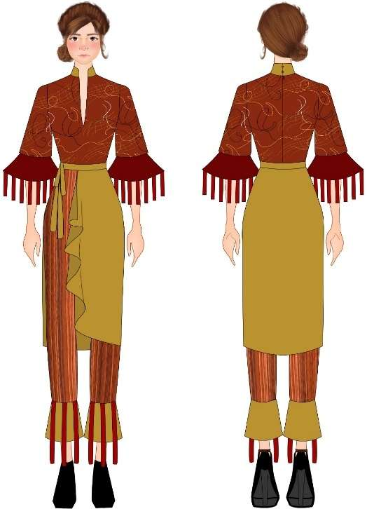
Gambar 6. Design Ready to wear Deluxe a). tampak depan, b). tampak belakang. Sumber: Bintang, 2021

- Semi Couture
Semi Couture merupakan mahakarya tertinggi di dunia mode dirancang sesuai ukuran tubuh pelanggan, sehingga harga busana ini sangat tinggi. Desain semi couture terpilih karena menggunakan pola dan detail yang rumit, waktu pengerjaan yang lama, serta penggunaan bahan dan material dengan kualitas tinggi, terbaik dan mahal. Pola busana selanjutnya yaitu semi couture memiliki tiga pieces diantaranya mini dress, celana dan corset dengan ekor.

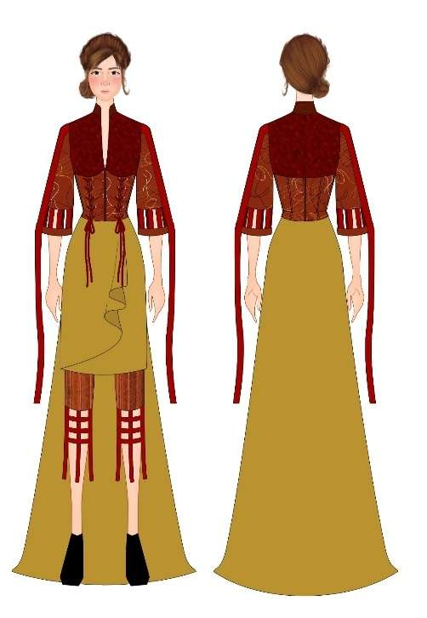
Gambar 7. Design Semi Couture a). tampak depan, b). tampak belakang. Sumber: Bintang, 2021

WUJUD KARYA
Penciptaan karya busana ready to wear, ready to wear deluxe, dan semi haute couture diwujudkan atau diciptakan dengan menggunakan gaya ungkap metafora. Pada penciptaan karya busana ini terdapat lima kata kunci terpilih yang dimetaforakan pada karya busana ini seperti kayu secang, rempah-rempah, daun gugur, sustainable dan sederhana. Berikut merupakan penuangan kata kunci dengan gaya ungkap metafora pada karya busana Agnimaya Janggala dalam tiga tipe busana.
1. Perwujudan Busana Ready to wear Ready-to-Wear atau Prêt-à-Porter adalah busana siap pakai yang diproduksi massal dan diproduksi dalam berbagai ukuran dan warna berdasarkan satu desain yang membawa label nama seorang desainer. Busana ini dapat langsung dibeli dan dikenakan tanpa harus melakukan pengukuran badan terlebih dahulu. Busana Ready-to-Wear ini tidak hanya busana yang bergaya street style, tetapi busana pesta maupun kerja pun dapat termasuk ke dalam kategori busana Ready-to-Wear. Biasanya busana ini menggunakan potongan yang minimalis, pola yang tidak rumit, penggunaan bahan yang efisien, serta harga jual yang dapat dijangkau oleh pembeli (Poespo, 2009). Dengan jabaran penerapan kata kunci dengan gaya ungkap metafora. Pemilihan warna merah merupakan metafora dari keyword Kayu Secang sebagai pewarna merah pada minuman Wedang Uwuh. Dengan Tehnik Fringes Tassel dengan hasil menjuntai kebawah dan terpisah dari kain utama merupakan metafora dari keyword Daun Gugur. Pemilihan warna coklat pada detail bahan karya, merupakan metafora dari keyword Rempah-rempah bahan dari minuman tradisional wedang uwuh sebelum proses penyeduhan. Motif kain Lurik merupakan metafora dari keywords Sustainable Fashion dimana kain Lurik adalah Kain tenun khas daerah Jawa yang memiliki ciri khas motif garis-garis. Kain tenun dengan motif lurik merupakan warisan budaya Indonesia yang penggunaannya tidak lekang oleh waktu. Didukung dengan Style Casual Etnik merupakan metafora dari keyword Sederhana. Dimana style casual identik style simple dan santai dengan sentuhan etnik dari motif lurik yang menggambarkan kesederhanaan.

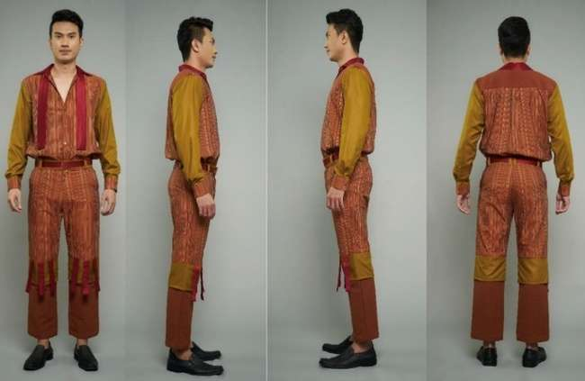 Gambar 8. Wujud Karya Ready to wear Sumber: Bintang, 2021

2. Perwujudan Busana Ready to wear Deluxe Karya busana ready to wear deluxe merupakan karya busana yang hampir sama dengan karya busana ready to wear. Karya busana ready to wear deluxe ini memiliki tingkat pengerjaan yang sedikit sulit dan tinggi dibandingkan dengan karya busana ready to wear. Dengan jabaran penerapan kata kunci dengan gaya ungkap metafora. Pemilihan warna merah pada bagian lonceng lengan merupakan metafora dari keyword Kayu Secang sebagai pewarna merah pada minuman Wedang Uwuh. Pemilihan warna coklat dengan detail manipulation textile cross stitch tali sulam dan warna olive pada apron, merupakan metafora dari keyword Rempah-rempah bahan dari minuman tradisional wedang uwuh sebelum proses penyeduhan. Teknik Fringes Tassel dengan hasil menjuntai kebawah dan terpisah dari kain utama, serta teknik drapping yang bergelombang merupakan metafora dari keyword Daun Gugur dalam prosesnya. Pemilihan motif kain Lurik merupakan metafora dari keywords Sustainable Fashion dimana kain Lurik adalah Kain tenun khas daerah Jawa yang memiliki ciri khas motif garis-garis. Kain tenun dengan motif lurik merupakan warisan budaya Indonesia yang penggunaannya tidak lekang oleh waktu. Pemilihan Style Casual Etnik merupakan metafora dari keyword Sederhana. Dimana style casual identik style simple dan santai dengan celana diberi sentuhan etnik dari motif lurik yang menggambarkan kesederhanaan.

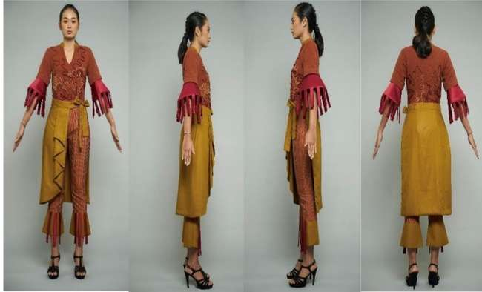Gambar 9. Wujud Karya Ready to wear Deluxe Sumber: Bintang, 2021

3. Perwujudan Busana Semi Haute Couture Karya busana semi haute couture merupakan karya busana yang tingkat pengerjaannya lebih sulit dan lebih banyak menggunakan teknik tangan sehingga lebih rumit dalam tahap penyelesaiannya. Karya busana semi haute couture ini memiliki nilai dan kualitas yang lebih tinggi dibandingkan dengan karya busana lainnya karena pengerjaannya yang memakan waktu lebih lama sehingga karya busana semi haute couture ini tidak dapat di produksi secara masal. Dengan jabaran penerapan kata kunci dengan gaya ungkap metafora. Pemilihan warna merah pada bagian badan merupakan metafora dari keyword Kayu Secang sebagai pewarna merah pada minuman Wedang Uwuh dan dengan penerapan tehnik smock menggambarkan serutan kayu secang. Pemilihan warna coklat dengan detail manipulation textile cross stitch tali sulam pada corset dan lengan merupakan metafora dari keyword Rempah-rempah bahan dari minuman tradisional wedang uwuh sebelum proses penyeduhan. Tehnik Fringes Tassel dengan hasil menjuntai kebawah dan terpisah dari kain utama, serta tehnik drapping yang bergelombang, dan bagian ekor yang menjuntai jatuh merupakan metafora dari keyword Daun Gugur dalam prosesnya. Pemilihan motif kain Lurik merupakan metafora dari keywords Sustainable Fashion dimana kain Lurik adalah Kain tenun khas daerah Jawa yang memiliki ciri khas motif garis-garis. Kain tenun dengan motif lurik merupakan warisan budaya Indonesia yang penggunaannya tidak lekang oleh waktu. Pemilihan Style Casual Etnik merupakan metafora dari keyword Sederhana. Dimana style casual identik style simple dan santai meski pada desain semi couture tetap mempertahankan karakteristik dari casual. Pemilihan atasan dengan detail yang simple dengan rok serta ekor menggunakan kain dalam satu warna tanpa detail. Penggunaan Celana tetap diberi sentuhan etnik dari motif lurik yang menggambarkan kesederhanaan.
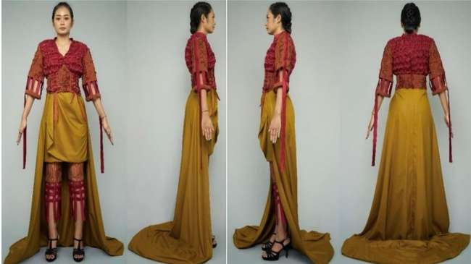
Gambar 10. Wujud Karya Semi Couture Sumber: Bintang, 2021

SIMPULAN
Berdasarkan uraian diatas dapat ditarik kesimpulan sebagai berikut, ide pembuatan karya tugas akhir dengan tema besar Diversity of Indonesia, maka diangkatlah salah satu kuliner tradisional Indonesia yaitu minuman tradisional daerah Yogyakarta Wedang Uwuh. Minuman tradisional ini memiliki manfaat bagi kesehatan terutama sebagai antioksidan dan menjaga daya tahan tubuh. Wedang Uwuh merupakan racikan rempah-rempah yang memiliki banyak khasiat seperti kayu secang, jahe, cengkeh, daun cengkeh kering, kayu manis, dan daun pala kering. Dari ide tersebut, maka dibuatlah tiga karya busana bertema wedang uwuh dari segi morfologi dan warna yang dipadukan dengan gaya busana casual serta penggunaan kain dengan motif tradisional khas jawa lurik.
Dalam mewujudkan koleksi busana ready to wear, ready to wear deluxe dan semi couture, penulis melakukan research and sourcing yang menghasilkan beberapa kata kunci dari konsep wedang uwuh yaitu kayu secang sebagai warna merah dan tehnik smoke, rempah-rempah sebagai sumber warna coklat dan olive serta detail tehnik cross stitch benang sulam, daun gugur sebagai detail rumbai dan tehnik drapping, sederhana sebagai look keseluruhan, dan sustainable fashion sebagai pemilihan penggunaan kain etnik tradisional tenun lurik khas Jawa. Proses penciptaan busana menggunakan delapan tahap Frangipani metode pengerjaan busana yaitu design brief dengan output berupa mind mapping, research and sourcing dengan output berupa mood board dan story board, design development yang berisi sketsa ketiga busana lengkap dengan gambar kerja, kemudian proses pengerjaan busana pada tahap prototype, sample, and construction. Hingga tahap final collection yaitu tahapan untuk menyempurnakan koleksi busana. Dalam karya busana Tugas Akhir ini, penulis juga menggunakan strategi promosi, pemasaran, penjualan, dan branding yang bernama BIANG serta menerapkan sistem produksi dan bisnis model kanvas.

DAFTAR RUJUKAN
Nama : Agung Anik Yudani
Umur : 28 Tahun
Alamat : Yogyakarta
Pekerjaan: Mahasiswa
Dewobroto, Wisnu Sakti. 2012, Penggunaan Business Model Canvas Sebagai Dasar Untuk Menciptakan Alternatif Strategi Bisnis Dan Kelayakan Usaha. Jurnal Jurusan Teknik Industri, Fakultas Teknologi Industri, Universitas Trisakti, Jakarta.
Padmaningrum, R. T. (2012). Karakter Ekstrak Zat Warna Kayu Secang (Caesalpinia). Prosiding Seminar Nasional Penelitian, Pendidikan dan Penerapan MIPA,.
Soekarno dan Lanawati Basuki. 2004. Panduan Membuat Desain Ilustrasi Busana Tingkat Dasar, Terampil, dan Mahir. Jakarta: PT Kawan Pustaka.
Sugiarto, dkk. 2000. Pengantar Bisnis. Jakarta: PT. Gramedia Pustaka Utama.
Kun Sila Ananda, 2013 “Wedang uwuh minuman tradisional.” http://www.merdeka.com/2013. Diakses 22 Maret 2021
Ebdi, Sadjiman S. 2009. Nirmana; Elemen-elemen seni dan desain (edisi ke-2). Yogyakarta; Jalasutra.
Cora, Ratna. 2016. Wacana Fesyen Global dan Pakaian di Kosmopolitan Kuta. Disertasi. Universitas Udayana. Denpasar.
Alvonco, Jhonson. 2014. Sistem Komunikasi Model Umum dan Horenso Untuk Sukses dalam Bisnis Organisasi dan Kehidupan. Jakarta: PT Elex Media Komputindo
Budiman, Kris. 2004. Semiotik Visual. Yogyakarta: Penerbit Buku Baik.

